Communiqué de presse

Au-dessus des toits de Bratislava : Un hélicoptère transporte une grue Liebherr dans la vieille ville

⸺
Le partenaire Kranimex, concessionnaire de Liebherr, monte une grue à tour 40 LC à l'aide d'un hélicoptère MI-8T dans la capitale slovaque
Un chantier difficile d'accès en centre-ville avec des bords gênants et des lignes électriques
Une mise en place sans heurts grâce à une vaste expertise et grâce à des partenaires expérimentés
S’il est impossible de procéder à un montage classique d’une grue à tour avec une grue mobile, il existe d'autres solutions pour les clients de Liebherr : Dans la capitale slovaque Bratislava, les experts de Kranimex, partenaire concessionnaire Liebherr, ont relevé ce défi en réalisant un montage par voie aérienne. Un hélicoptère a transporté la grue 40 LC à partie supérieure tournante jusqu'au centre-ville. L'engin Liebherr contribuera à la progression de la construction de nouveaux logements dans les mois à venir.
Bratislava (Slovaquie), 6 juillet 2023 – Le lieu d'intervention du 40 LC se trouve au cœur de Bratislava. Ici, un nouveau bâtiment est construit en deuxième ligne – sans accès direct à la route. Le montage habituel de la grue Liebherr à l'aide d'une grue mobile aurait nécessité un gros engin d'une capacité de levage d’au moins 350 tonnes avec une rallonge de flèche afin de surmonter les bords gênants des bâtiments adjacents.
Mais le vrai problème est le suivant : Pendant le montage du 40 LC, il aurait fallu interrompre les transports en commun avec des trams qui circulent toutes les cinq minutes, et démonter puis réinstaller à grands frais les lignes électriques pour le tramway. Le montage par hélicoptère, en collaboration avec l'entreprise Tech-Mont spécialisée dans le transport lourd, était la solution appropriée pour les experts de Kranimex, le concessionnaire d'usine de Liebherr. Tech-Mont est présent sur le marché depuis plus de 25 ans.
L'hélicoptère transporte sans problème la partie la plus lourde de la grue
Le montage exigeant a duré deux jours au total. L'hélicoptère MI-8T utilisé offrait une capacité de levage maximale de trois tonnes. Cela a permis à l'hélicoptère de transporter sans problème même la partie la plus lourde de la grue, à savoir la plate-forme tournante qui pèse 2 750 kilogrammes. L'hélicoptère a levé les composants de la grue comme les pièces de la tour, la flèche et la contre-flèche au départ d’un site d’entreposage intermédiaire près du Danube et les a transportés jusqu’au chantier en passant au-dessus des toits de la ville. Onze vols ont été nécessaires pour livrer tous les éléments de la grue. Des monteurs de service expérimentés de Kranimex ont réceptionné les pièces par voie aérienne et ont assemblé la grue à partie supérieure tournante.
« Une collaboration étroite et basée sur la confiance est le facteur clé de ce montage exceptionnel », explique Patrik Šeba, monteur de service du concessionnaire d'usine Kranimex de Liebherr. « C'était notre troisième montage en collaboration avec Tech-Mont et nous étions donc sûrs de pouvoir compter l'un sur l'autre. »
Système de tour étroite et ancrage de fondation
La grue Liebherr 40 LC intervient sur le chantier avec une hauteur sous crochet de 30 mètres et une flèche de près de 25 mètres de long. Sa charge maximale est de 4 000 kilogrammes. Pour que son intervention soit particulièrement peu encombrante, la grue a été montée sur des ancrages de fondation et le système de tour étroit 63 LC avec des dimensions extérieures de 1,2 x 1,2 mètre. La grue à partie tournante supérieure, construite en 2006, continue à fournir des services fiables, ce qui souligne la grande qualité et la longévité des engins Liebherr.
La grue participera à la construction d'appartements dans le centre de Bratislava qui devrait être terminée d’ici fin 2023. Grâce à ses dimensions, l'engin Liebherr parvient sans peine à atteindre tous les coins du chantier et effectue diverses opérations de levage, par exemple pour déplacer des briques et du béton. Dès que la grue aura terminé son travail, elle sera démontée par hélicoptère et avant de survoler une nouvelle fois les toits de Bratislava.
À propos de Kranimex
Le concessionnaire Liebherr Kranimex, qui possède des succursales à Bratislava et Prague (République tchèque), est spécialisé dans la vente et la location de grues à tour Liebherr. Grâce à l'acquisition continue de nouveaux appareils, Kranimex garantit à ses partenaires commerciaux les plus hauts standards en matière de technologie et de sécurité, de qualité et de fiabilité. Le parc de véhicules comprend des grues de différentes tailles et de différents types, dont des grues à montage rapide, des grues Flat Top et des grues High Top. Le portefeuille de produits est parachevé avec des prestations telles qu'un service complet.
Au sujet du segment des grues à tour Liebherr
Avec une expérience de plus de sept décennies, Liebherr compte parmi les spécialistes reconnus des techniques de levage sur les chantiers de toutes sortes. La gamme des Tower Cranes de Liebherr rassemble un vaste programme de grues à tour haut de gamme qui sont utilisées dans le monde entier. Le programme comporte des grues à montage rapide, à pivotement supérieur, à flèche relevable, des grues spéciales ainsi que des grues mobiles de construction. En plus des produits, Liebherr Tower Cranes propose un large éventail de prestations de service qui complètent le portefeuille : Tower Crane Solutions, Tower Crane Center et Tower Crane Customer Service.
À propos du groupe Liebherr
Le groupe Liebherr est une entreprise technologique familiale avec une gamme de produits largement diversifiée. L’entreprise compte parmi les plus grands fabricants d’engins de construction au monde. Mais elle propose également des produits et des services de grande qualité répondant aux besoins en matière de rentabilité dans de nombreux autres domaines. Le groupe comprend aujourd’hui plus de 140 sociétés sur tous les continents. En 2022, il employait plus de 50 000 personnes et réalisait un chiffre d’affaires total consolidé de plus de 12,5 milliards d’euros. Liebherr a été fondée en 1949 à Kirchdorf an der Iller, dans le sud de l’Allemagne. Depuis, ses collaborateurs ont pour objectif de séduire les clients avec des solutions sophistiquées et de contribuer au progrès technologique.

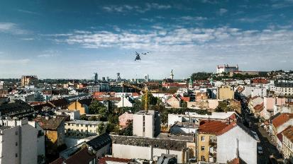
Images
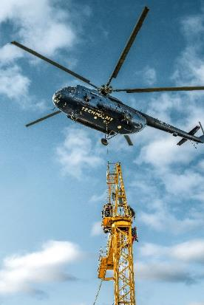
liebherr-assembly-kranimex-bratislava-2023-01.jpg
La grue Liebherr 40 LC a été installée dans le centre-ville de Bratislava à l'aide d'un hélicoptère de Tech-Mont.
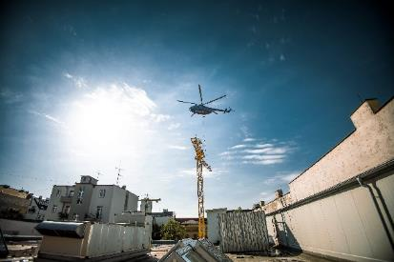
liebherr-assembly-kranimex-bratislava-2023-02.jpg
Les monteurs de service de Kranimex, concessionnaire de Liebherr, ont réceptionné les différents composants de la grue par voie aérienne.
liebherr-assembly-kranimex-bratislava-2023-03.jpg
L'impressionnant montage de l'hélicoptère a duré deux jours au total.

Contact
Daniel Haefele
Communication globale
Téléphone : +49 7351 / 41 - 2330
E-mail : daniel.haefele@liebherr.com
Une publication de
Liebherr-Werk Biberach GmbH
Biberach / Allemagne
www.liebherr.com

